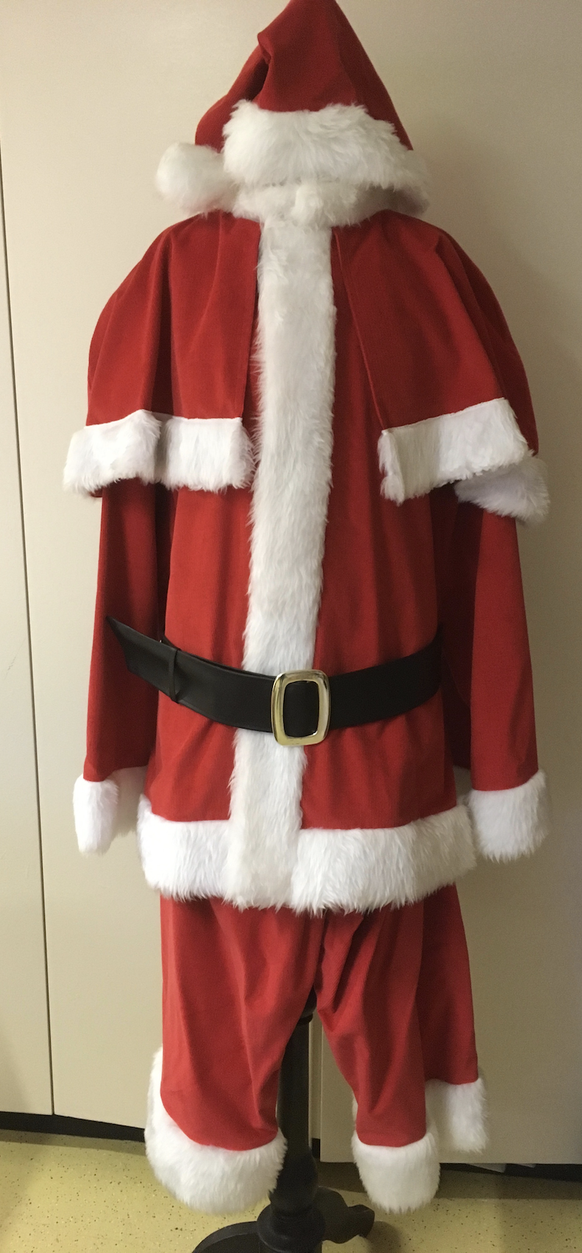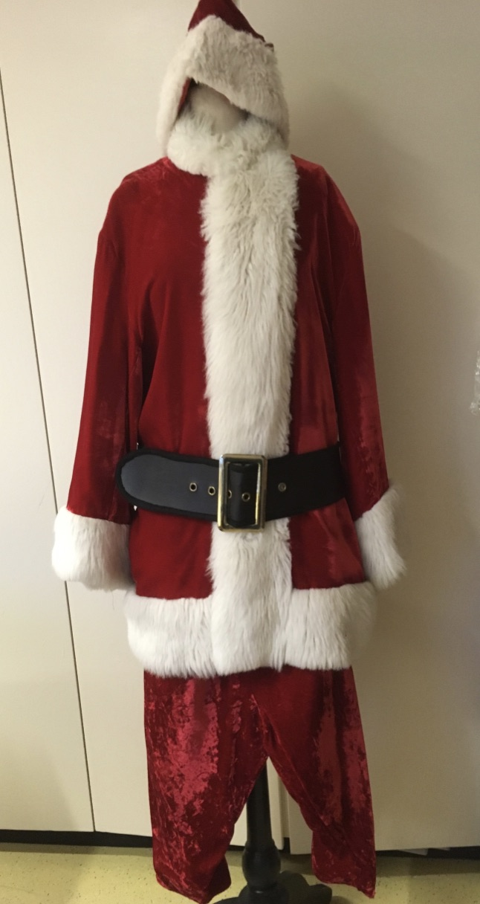
Bottes, Gants et clochette Bottes, Gants et clochette Père-Noël Américain

M 148 | M 330
90.- | 100.-

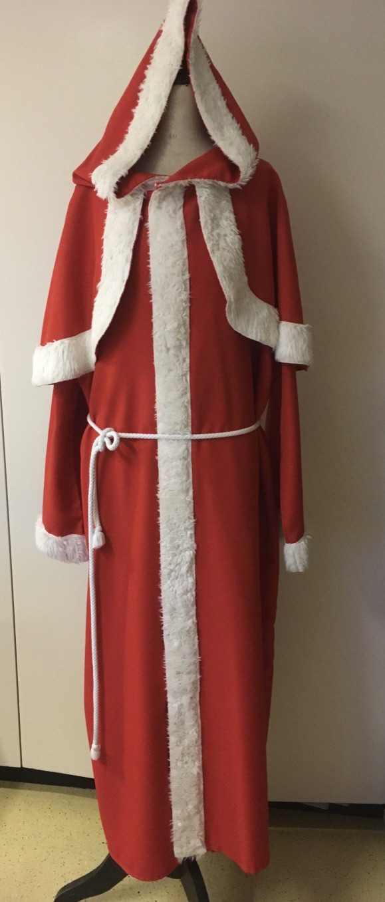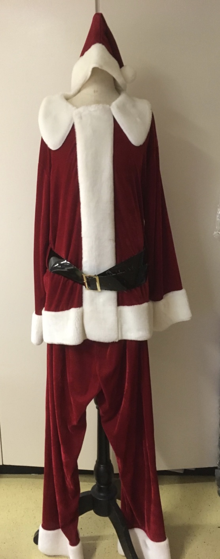
Bottes, Gants et clochette Bottes, Gants et clochette
M 221 | M 328
90.- | 90.-

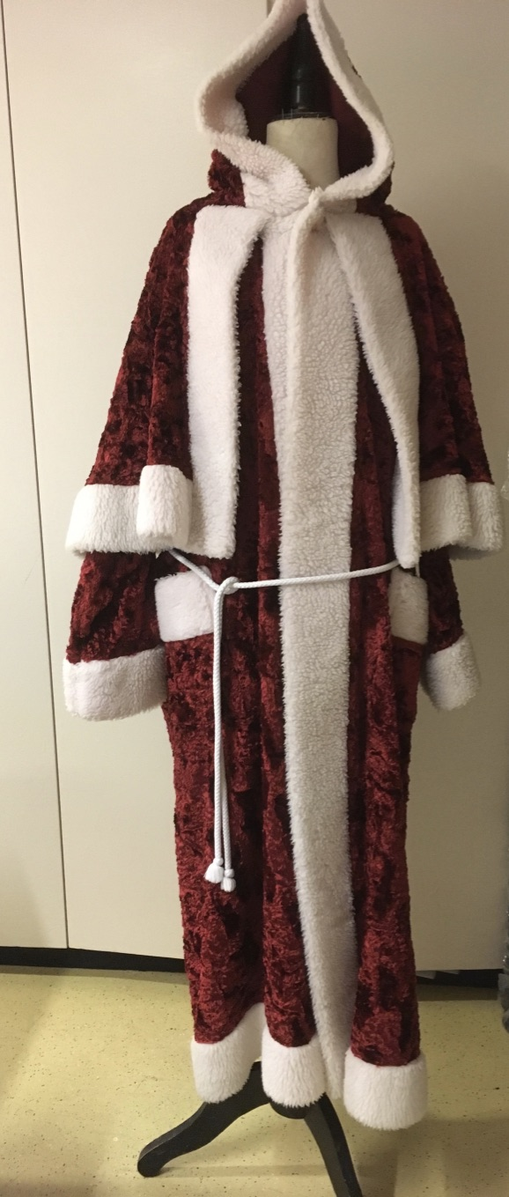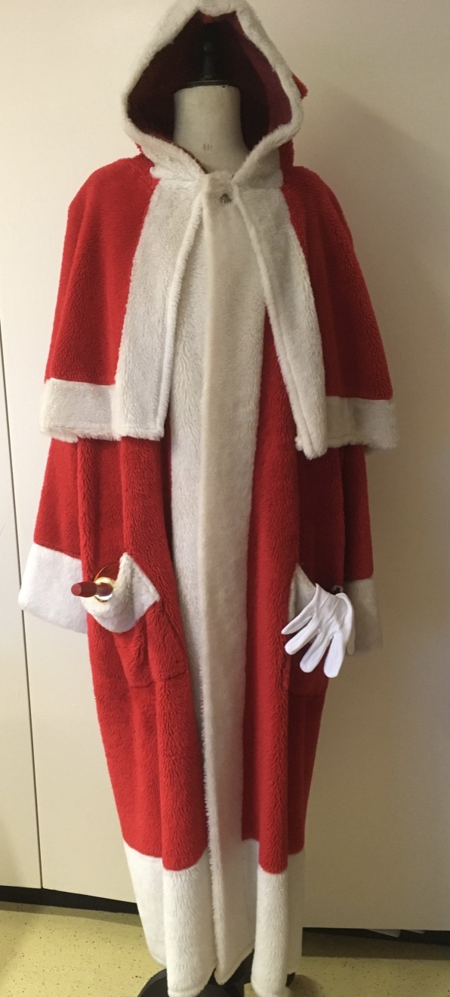

Bottes, Gants et clochette Bottes, Gants et clochette
M | M 322
90.- | 90.-

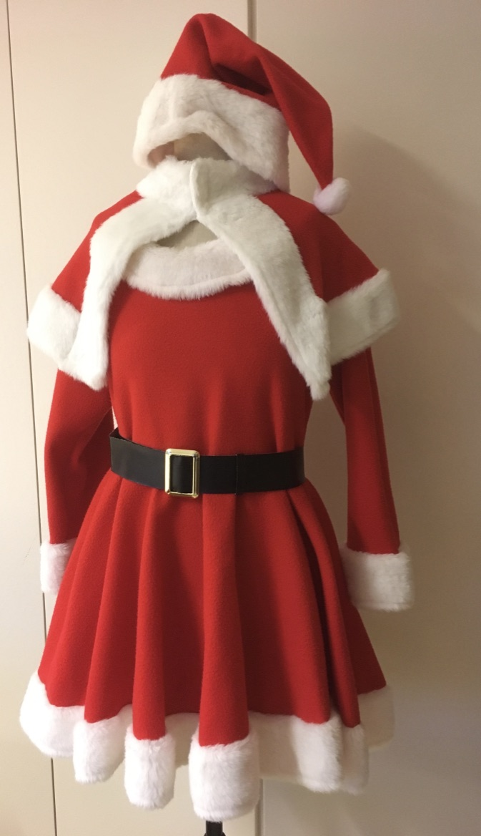

Bottes, Gants et clochette Bottes, Gants et clochette
D 770 | D 768
85.- | 85.-

Bottes, Gants et clochette Bottes, Gants et clochette
D 769 | D 767
85.- | 85.-

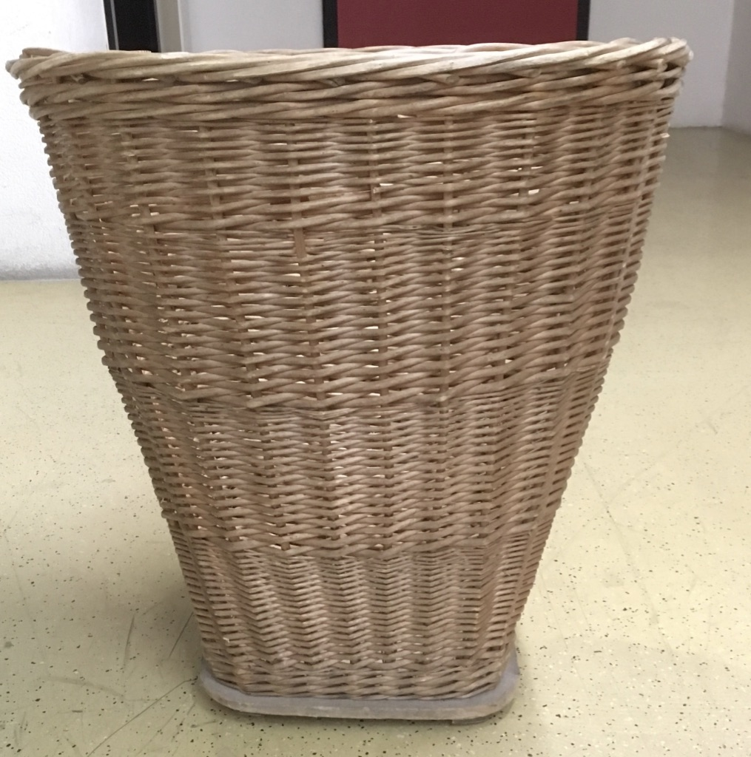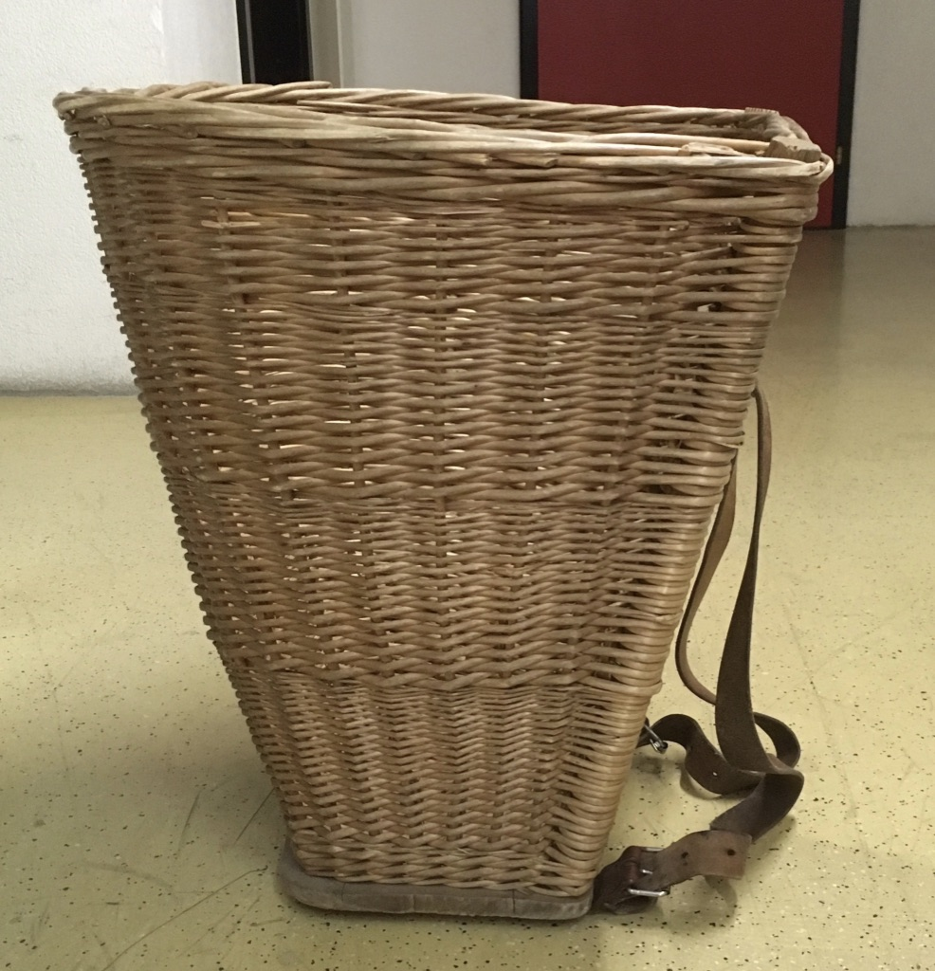

M Hotte foncé H 1
40.-

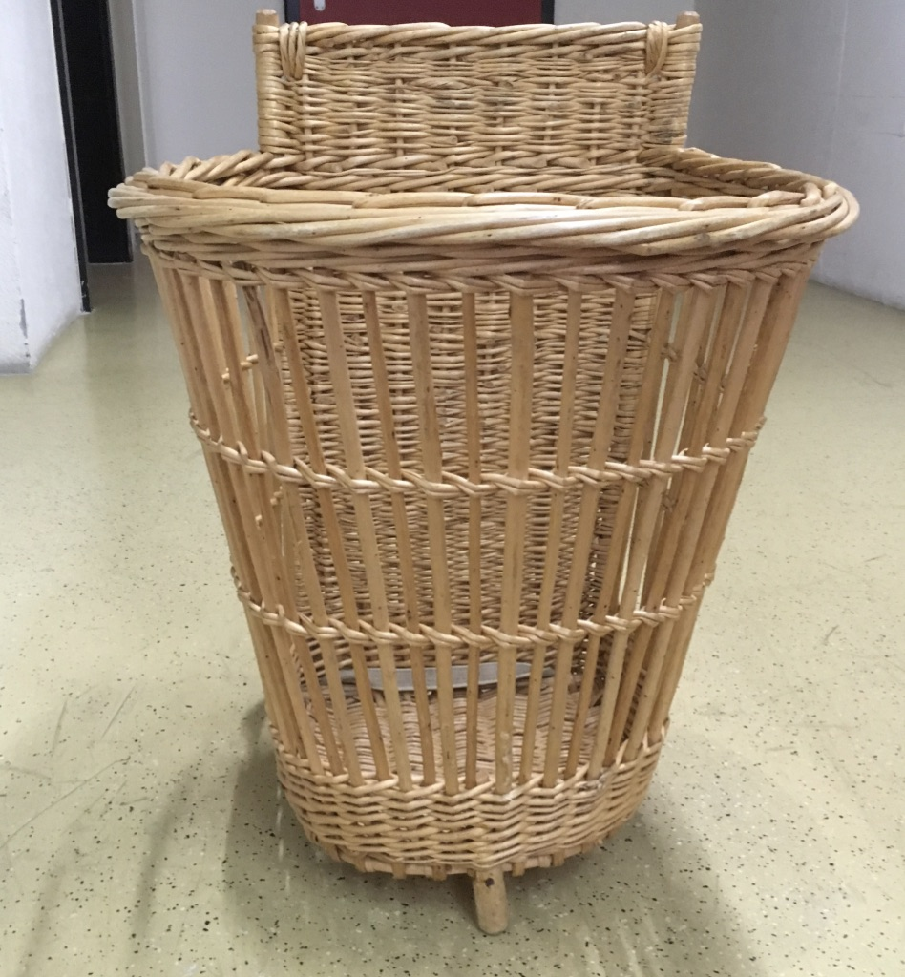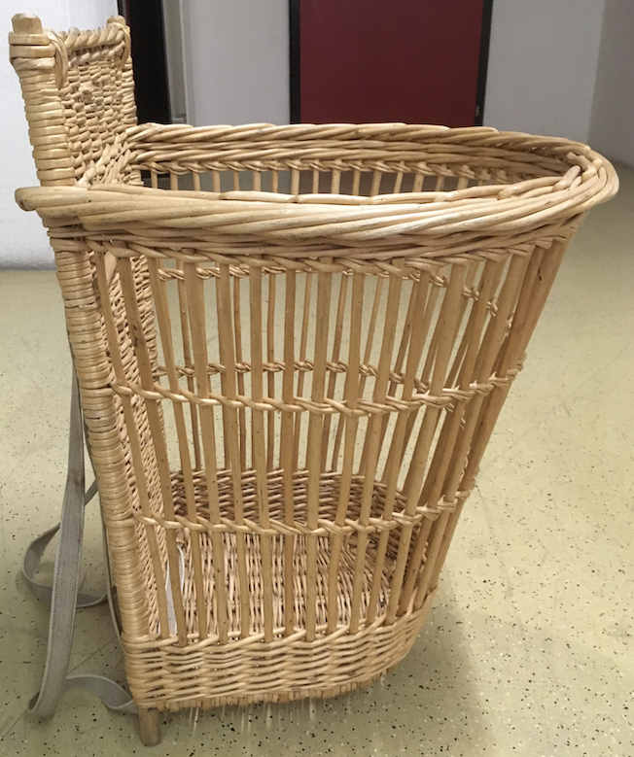

M Hotte clair H 2
40.-

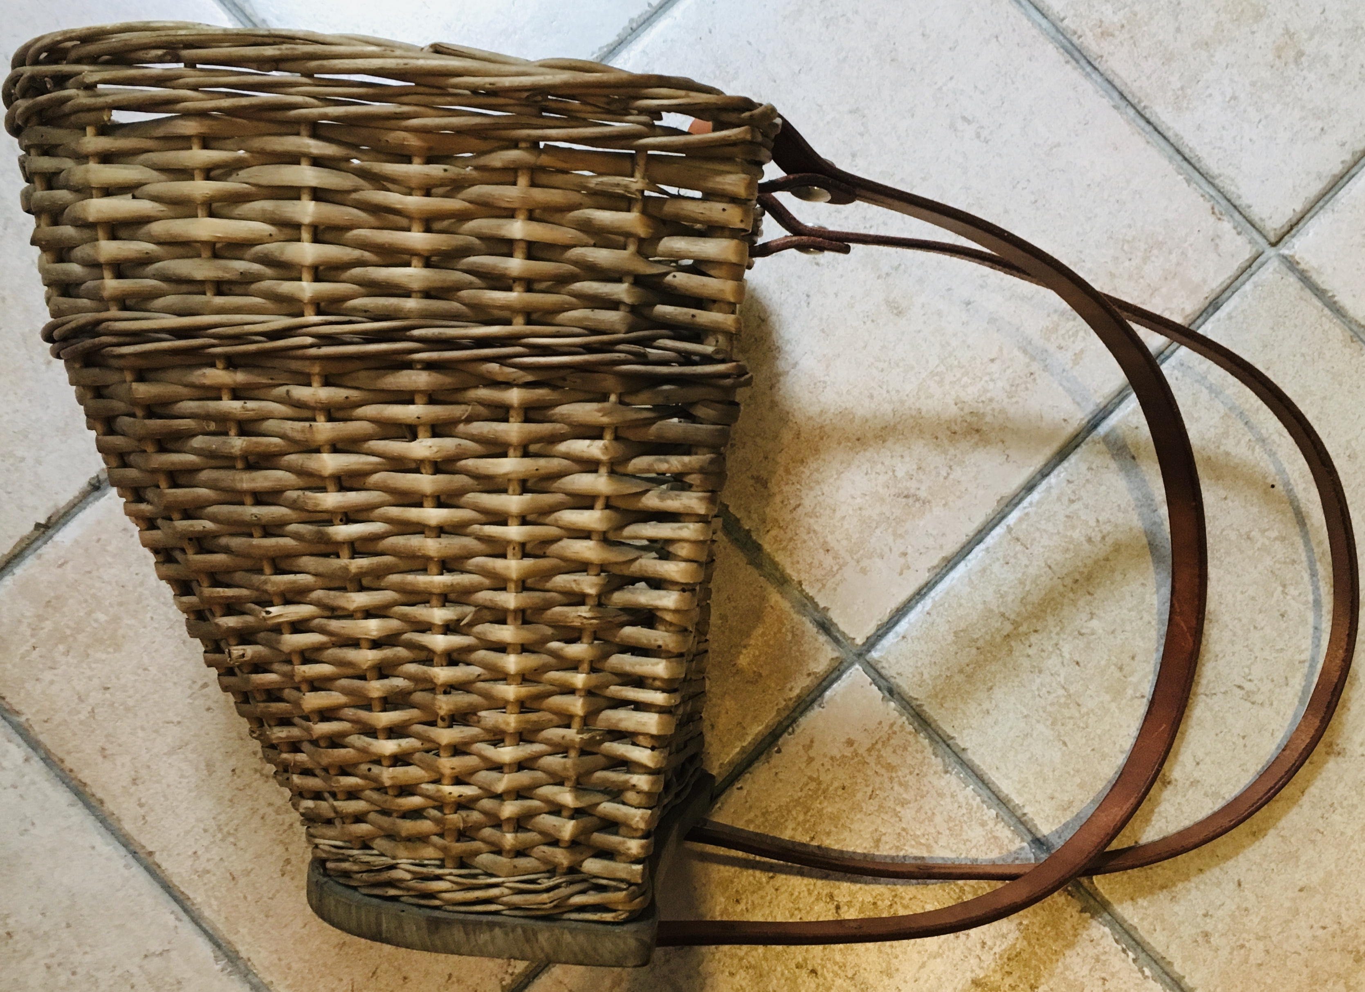

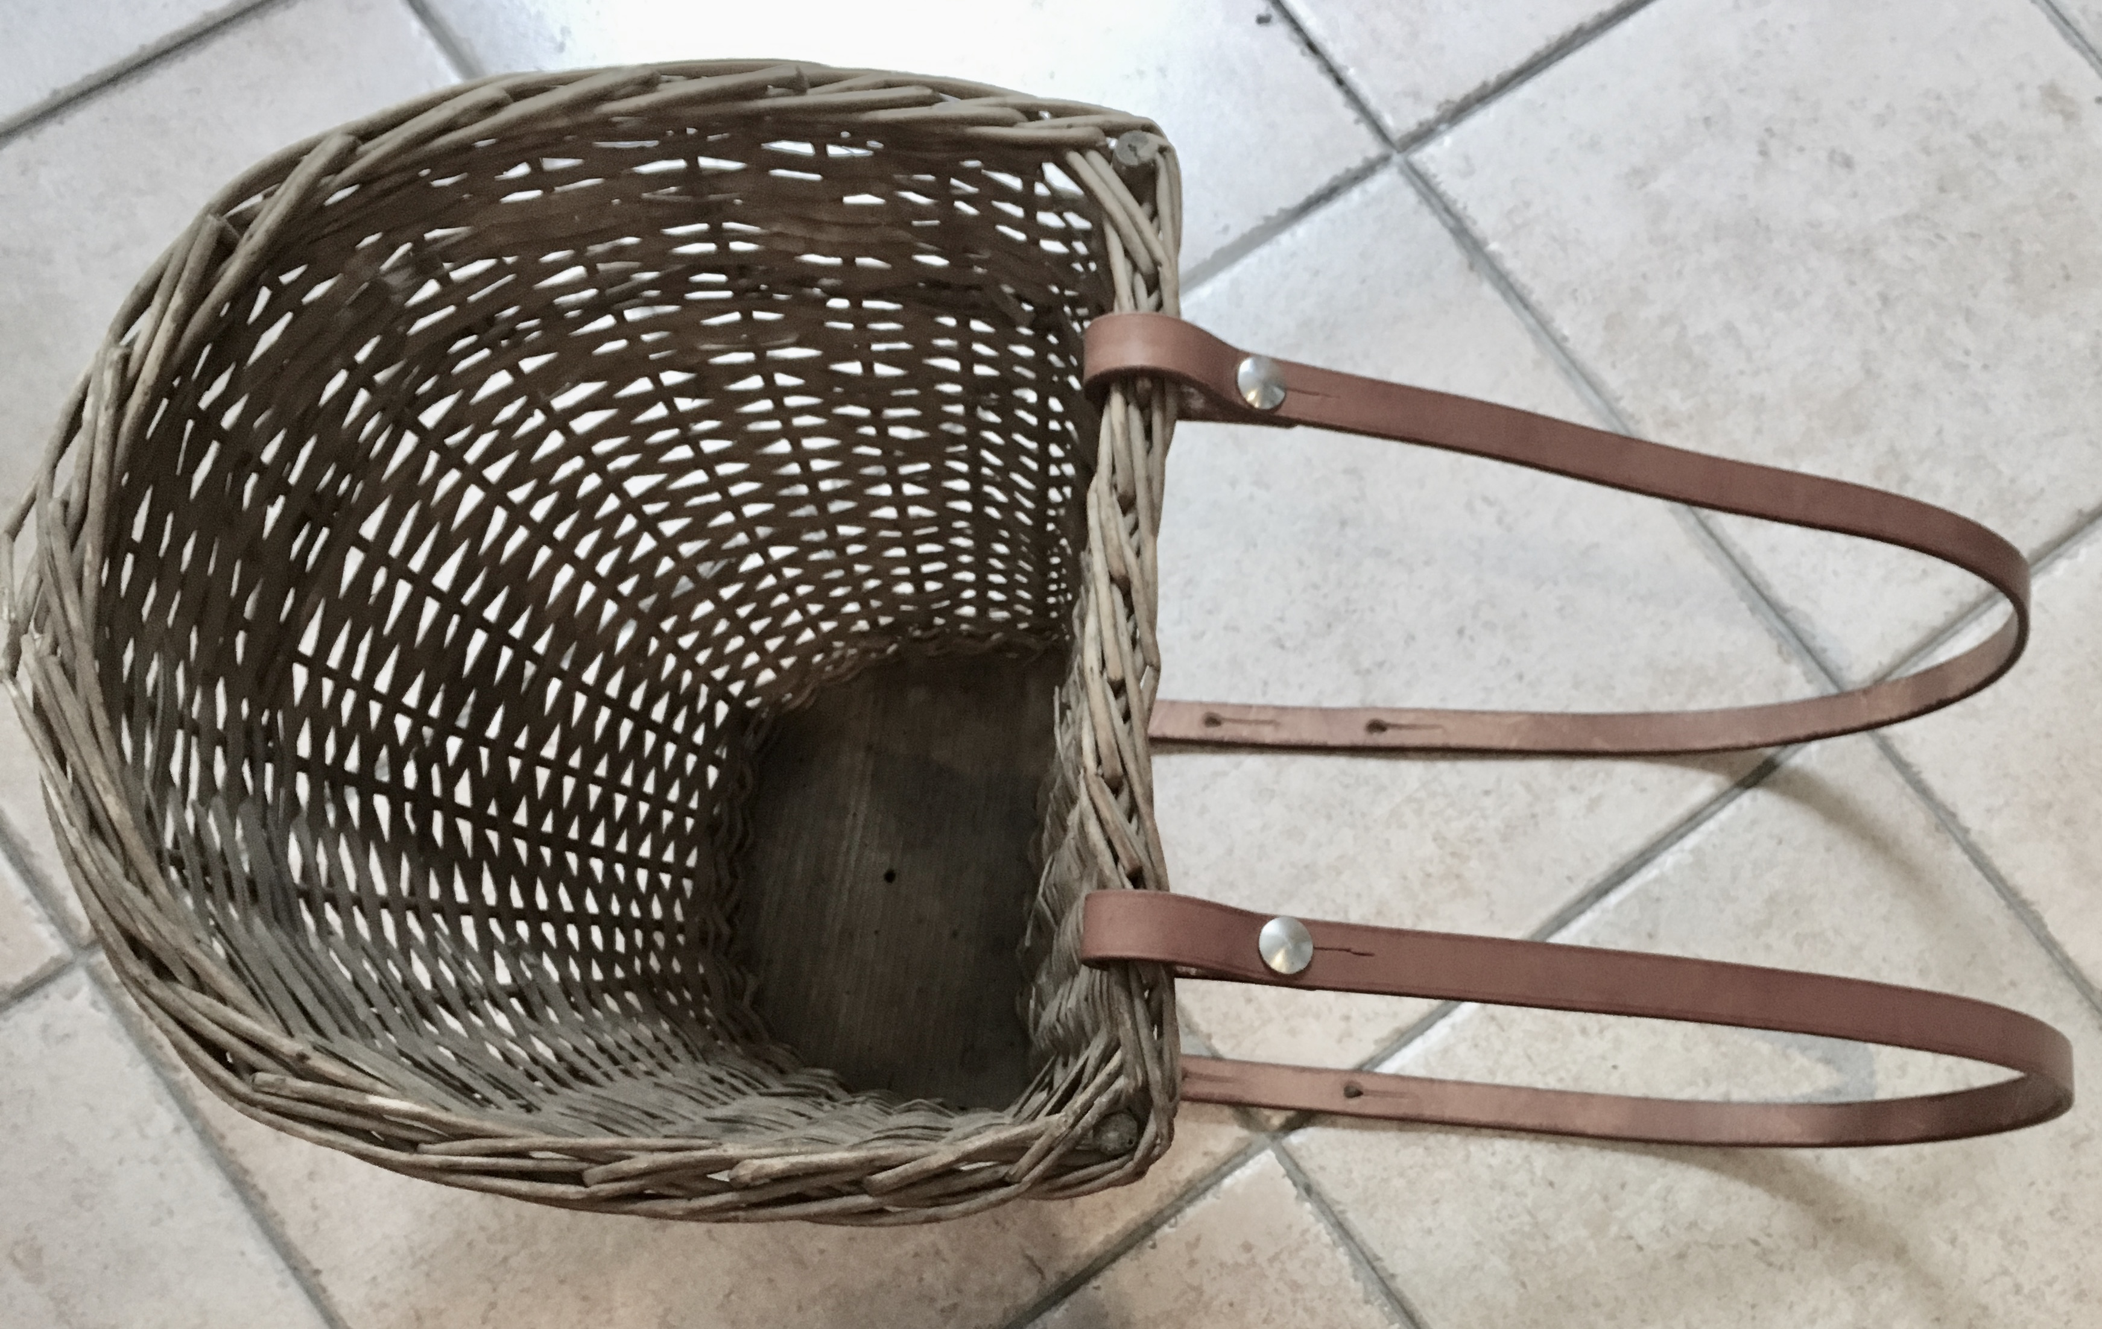

M Hotte petite foncé H3
40.-

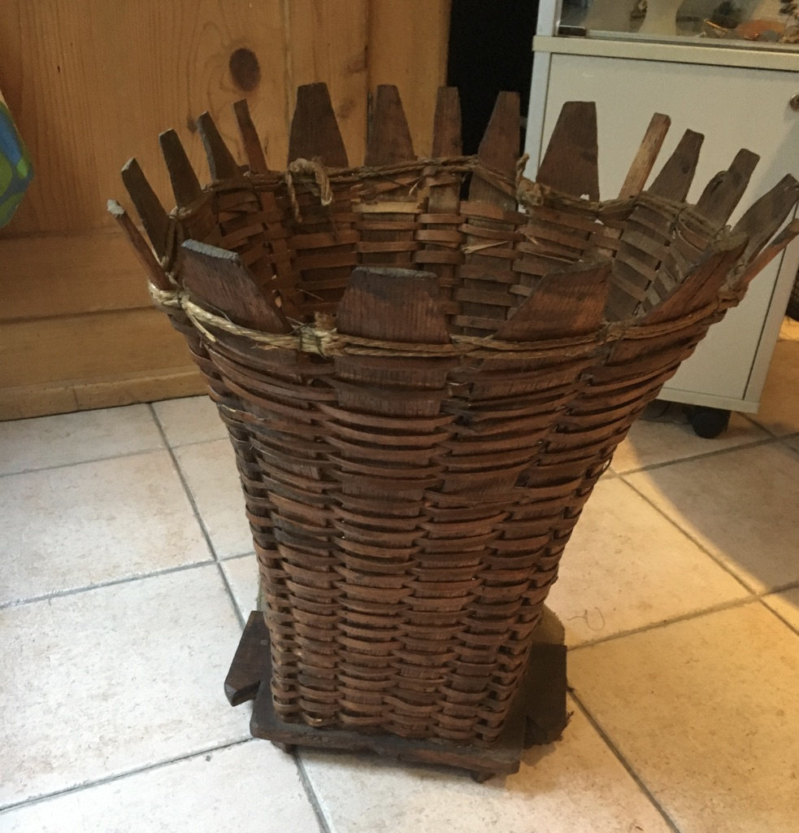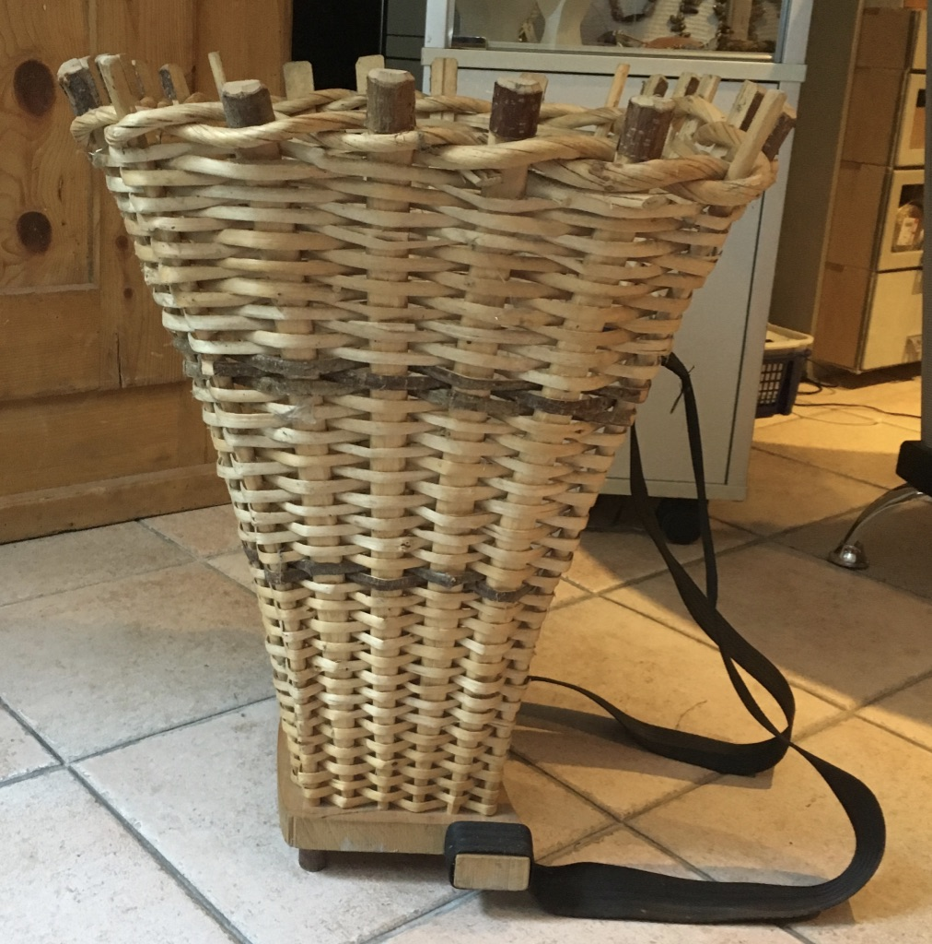

Hotte 4 | Hotte 5
40.- | 40.-

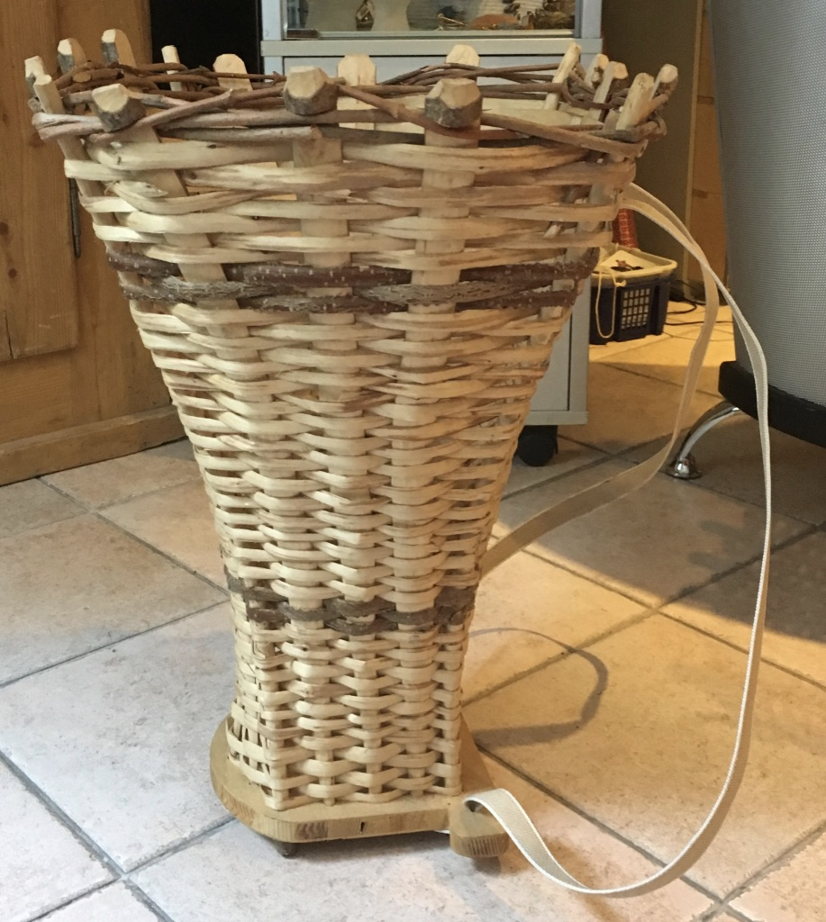

Hotte H 6
40.-

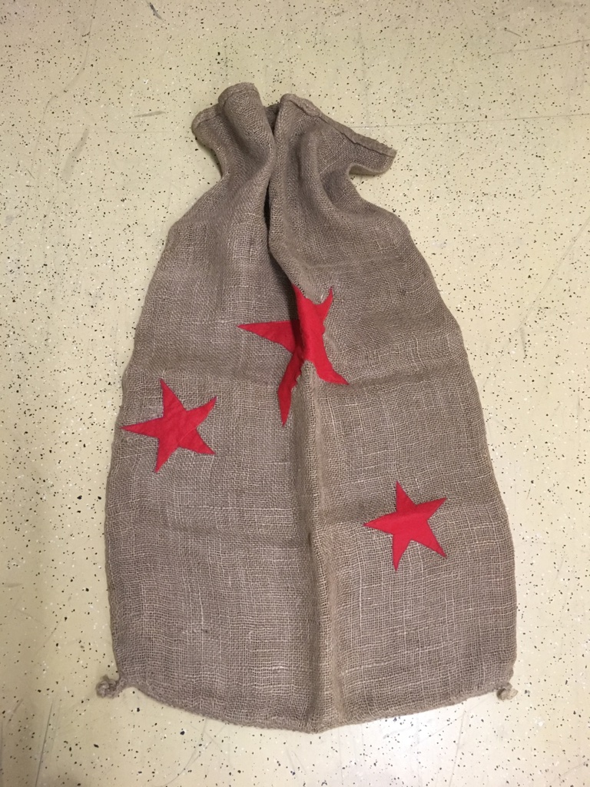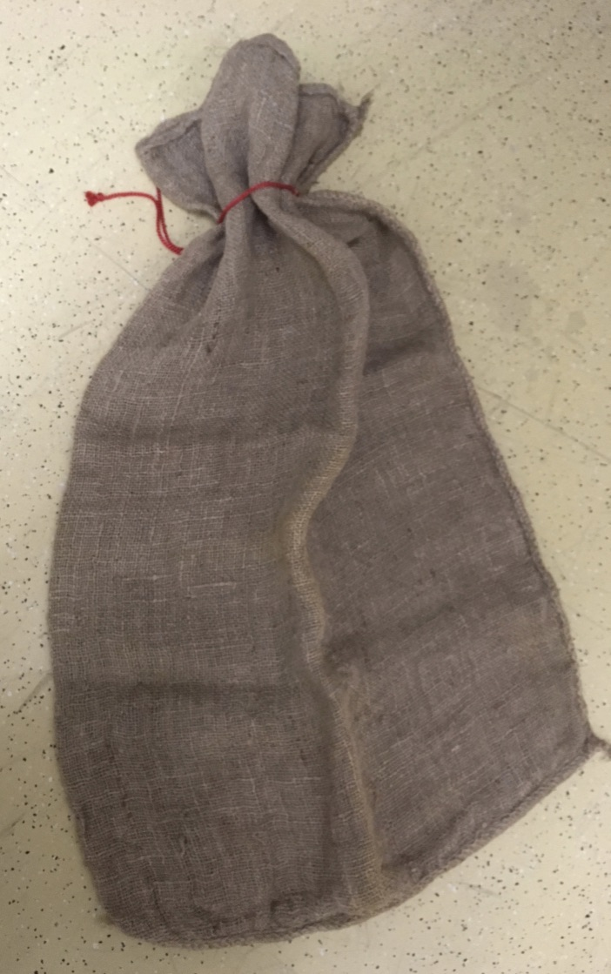

Sac avec étoiles grand Sac uni grand
M Sac en jute pour cadeaux
25.-

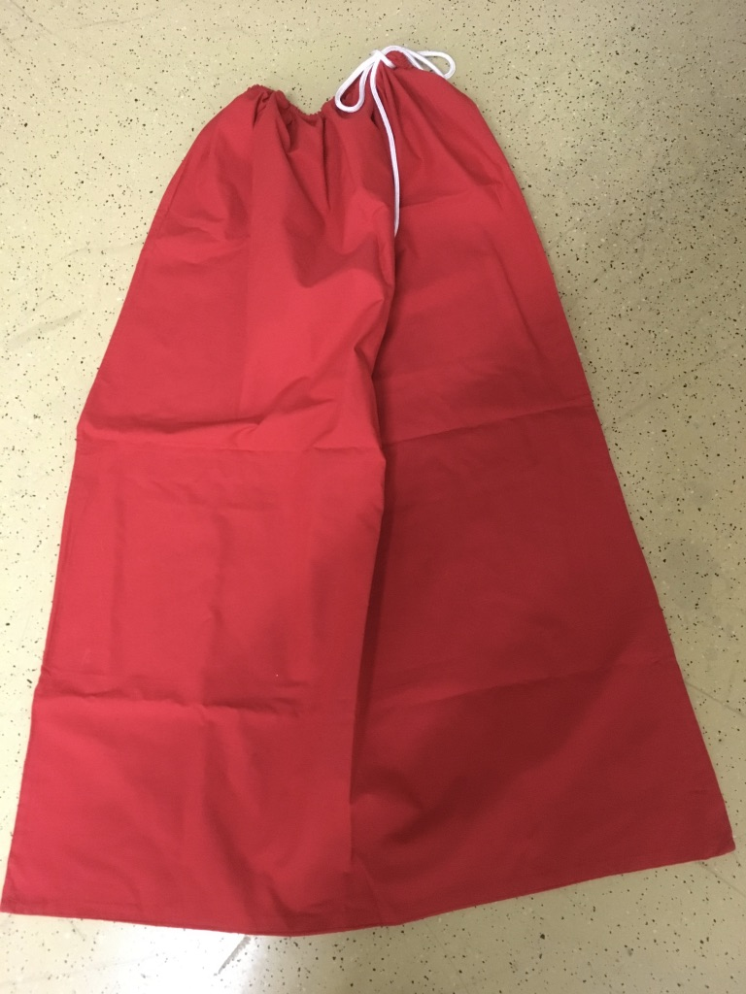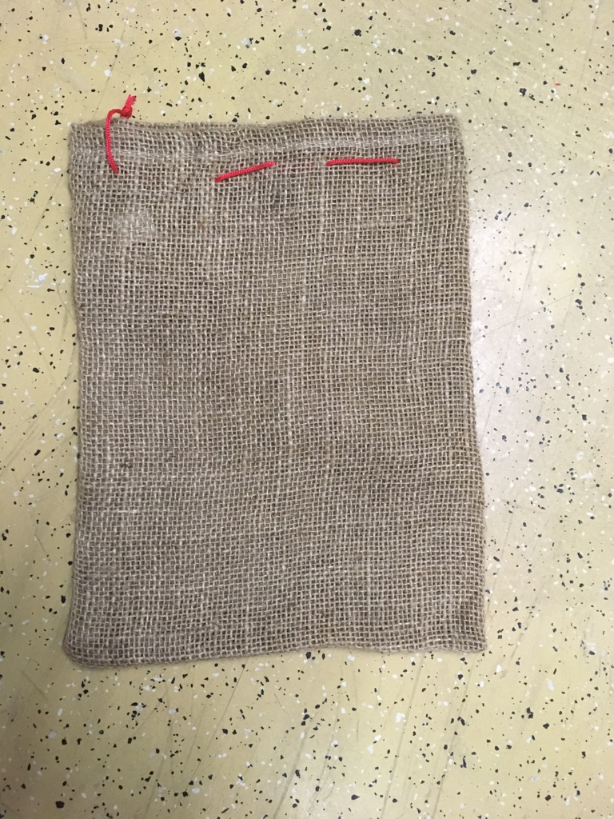

M Sac en jute ou tissu rouge pour cadeaux Sac petit en jute
25.- Vente 7.-

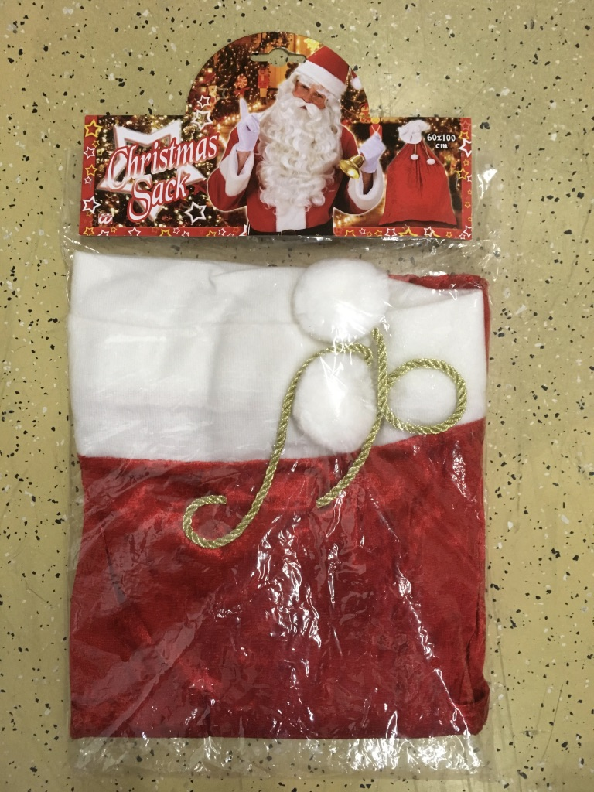

M Sac en tissu velours pour cadeaux
29.- en vente seulment

